TJ Kotouč Štramberk, oddíl Judo
Vás zve na
TURNAJ BENJAMÍNKŮ (chlapců a děvčat)

Datum sobota 09.10.2010

Místo sportovní hala TJ Kotouč, (od vlak. nádraží směrem do centra, asi 15 minut pěšky)

Ředitel soutěže ing. Venský Petr, Zauličí 116, 742 66 Štramberk, e-mail: ws@rekumat.cz

Hl. rozhodčí Štábl Josef , Nádražní 1024, 742 66 Štramberk

Ostat. rozhodčí Zajistí pořadatel

Přihlášky do 5. října, formou SMS na číslo 608 639 855 , popř. zs_stramberk@stramberk.cz

Ubytování zajišťujeme pouze výjimečně

Předpis soutěž podléhá platným pravidlům ČSJu , SŘ a tomuto rozpisu

Startují chlapci a děvčata, ročník 2000–2002
Ve vahách určených hl. rozhodčím po rozvážení.

Čas.pořad sobota 9.10.2010 7.30 - 8.30 vážení
8.30 - 9.30 losování
10.00 zahájení

Startovné 80,- Kč za jednoho závodníka, závodnici

Systém určí hlavní rozhodčí před soutěží

Ceny Závodnici, kteří se umístí na prvních třech místech, získávají medaili a diplom.

Různé - nutné přezůvky
- občerstvení zajištěno
- pořadatel zajistí minimálně dvě TATAMI
- během soutěže budeme vyžadovat,aby vaší svěřenci nelezli po nářadí a neseděli na okraji TATAMI
- v případě většího počtu závodníků bude vyhlášení probíhat průběžně, ve zvláštní místnosti
- a možná přijde i kouzelník

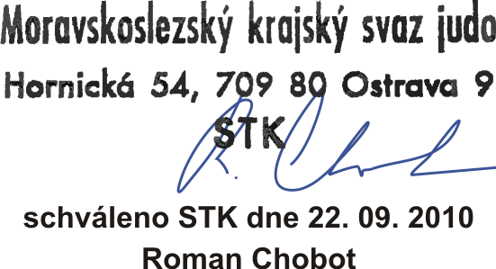
Schváleno STK: za pořádající oddíl zve Josef Štábl

